智慧消防物联网虚拟仿真实验报告
【姓名】：张耕嘉 【学号】：2313725 【专业】：计算机科学与技术

- 实验目的
- 了解物联网工程项目开发一般流程；
- 熟悉物联网的基本组成，理解感知层、传输层、应用层的功能。建立起整个物联网系统设计的概念；
- 理解物联网感知层、传输层、应用层的含义；
- 基于虚拟仿真平台进行虚拟消防演练，学习消防常识。

- 实验原理
物联网体系结构分为三层，即感知层、网络层和应用层。
（一）感知层
感知层主要完成信息的采集、转换和收集，包括信息采集和通信子网两个子层。感知层的主要组成部件有传感器和传感器网关。智慧消防系统自动采集消防系统中各类数据信息，实现智慧消防物联网节点中的温度、湿度、烟感等各项数据的获取及上传。传感节点的结构设计主要包括：处理器、传感器、通信模块、电源供电等单元。
（二）网络层
网络层主要完成信息传递和处理。感知层获取信息后，依靠网络层进行传输。目前网络层的主题是互联网、网络管理系统和计算平台，也包括各种异构网络、私有网络。网络层主要包括NB-IoT、Lora、Zigbee等多种网络通信与组网技术。
（三）应用层
应用层主要完成数据的管理和数据的处理，并将这些数据与行业应用相结合。应用层是物联网和用户的接口，能够针对不同用户、不同行业的应用，提供相应的管理平台和运行平台并与不同行业的专业知识和业务模型相结合，实现更加准确和精细的智能化信息管理。应用层应包括数据智能处理子层、应用支撑子层，以及各种具体物联网应用。应用层作为物联网技术与消防专业技术的深度融合，结合行业需求实现消防的智能化，消防物联网应用层利用分析处理后的感知数据，为用户提供丰富的特定服务。

- 实验内容
先导实验
完成先导实验中三个模块的内容，分别是“智慧消防”了解物联网背景、“消防展厅”常见消防设备探索、“消防知识学习”学习消防知识并通过知识问答。该步骤的实验过程如图所示。
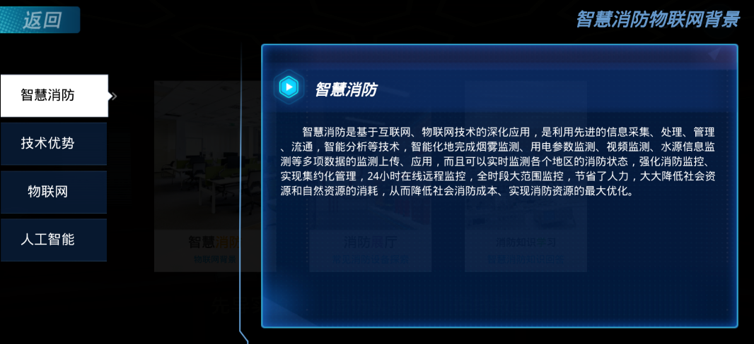
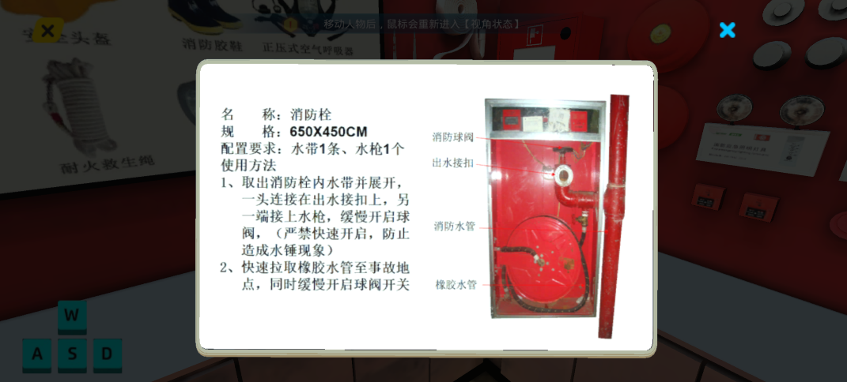
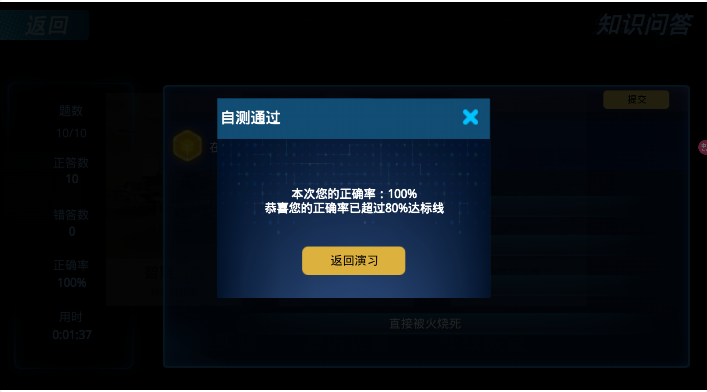
虚仿实验
- 感知层
任务一：基于LoRa的烟感无线传感节点的虚拟设计实验
目标：基于LoRa通信模组，完成烟感探测节点的自由组装及搭建。
器件选择与参数设定：根据实验目标，通信模块选择基于LoRa的SX1278；传感器选择光电+迷宫（烟雾传感器）；处理器选择小功率处理器STM8L152，再选择电池和报警器，并根据电池、报警器等器件的电压设计实验参数，使得参数在所有器件的允许范围之内，以防损坏器件或影响实验。
实验设计如下：
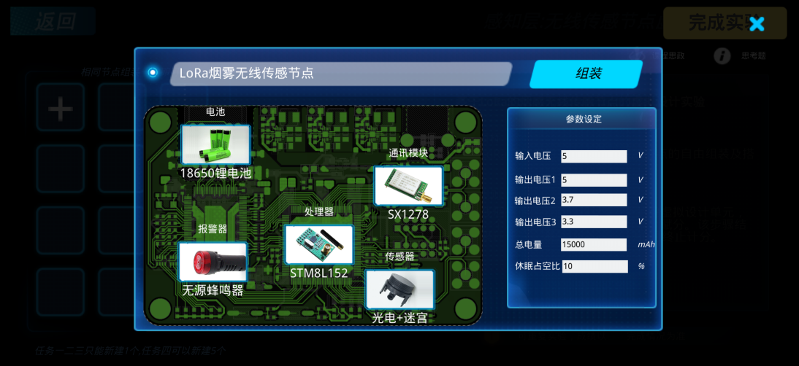
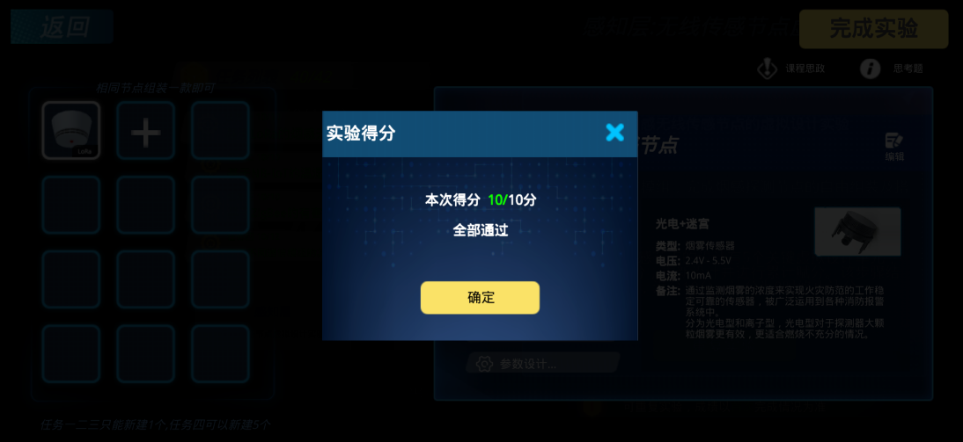
任务二：基于NB-IoT的温湿度无线传感节点的虚拟设计实验
实验设计思路同任务一，实验设计如下：
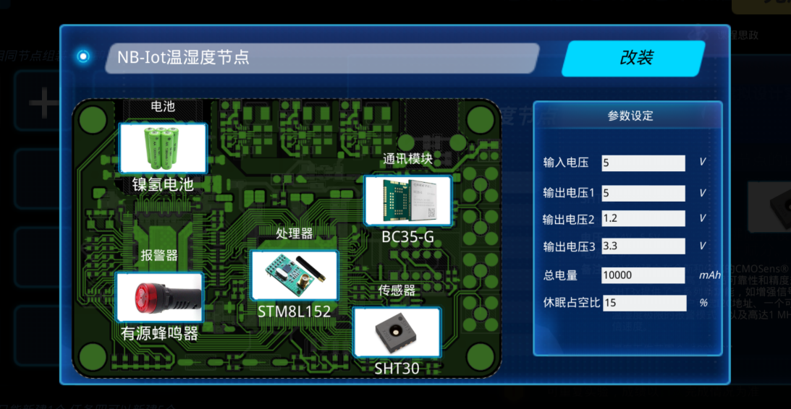

任务三：基于ZigBee的有害气体无线传感节点的虚拟设计实验
实验设计思路同任务一，实验设计如下：
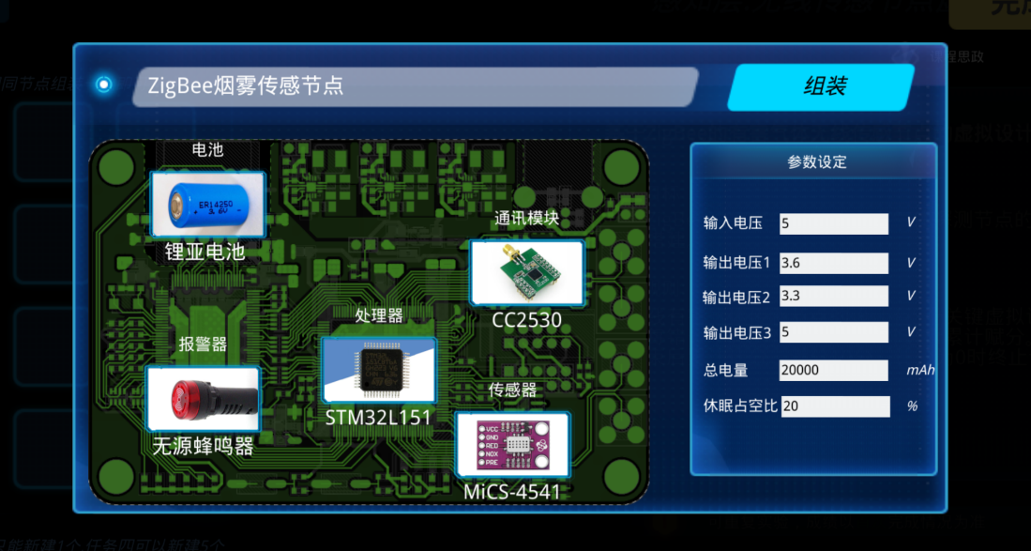

任务四：基于不同通信模组的其他无线传感节点的虚拟自主设计实验
根据实验要求，选择6种不同通讯模块，相同传感器的无线传感器，其余器件选择和参数设计与任务一思路相同。
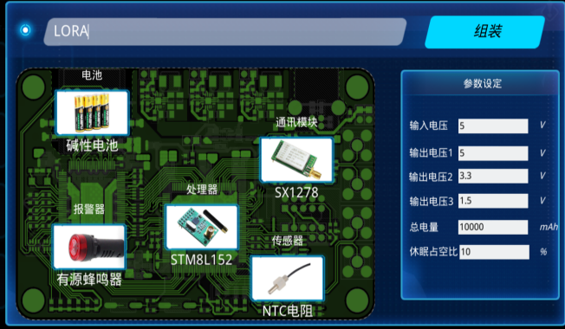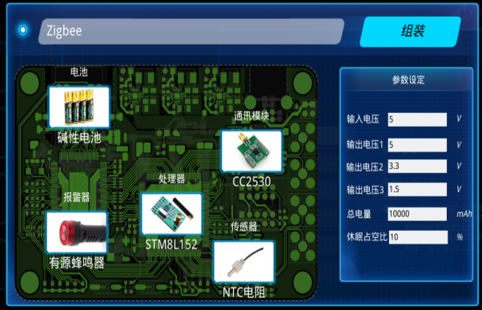
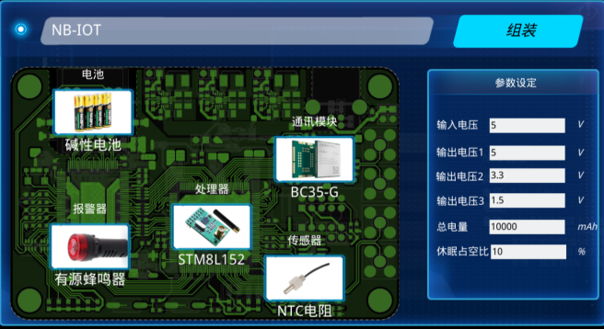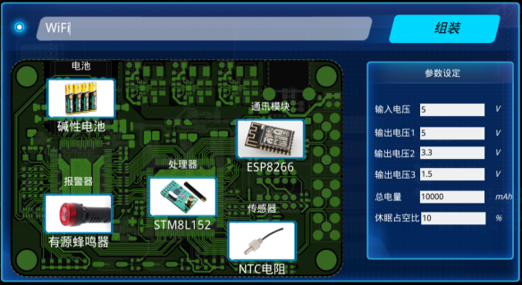
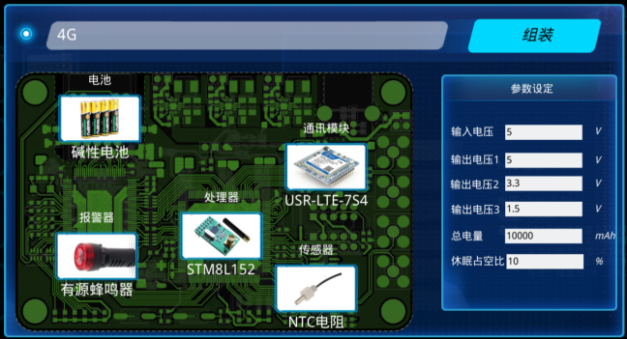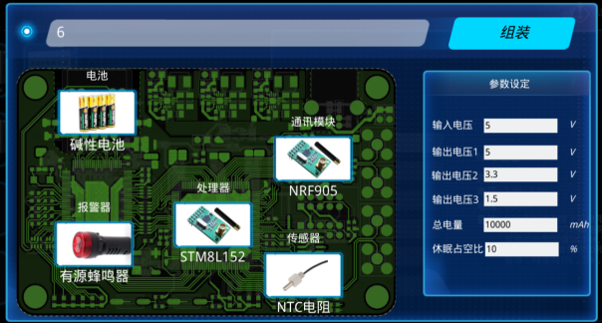

- 传输层
任务一：实验室场景物联网组网及通信协议的虚拟设计实验
网络框架与组网方式：
LoRa是远距离无线电（Long Range Radio），是semtech公司创建的低功耗局域网无线标准，它最大特点就是在同样的功耗条件下比其他无线方式传播的距离更远，实现了低功耗和远距离的统一，它在同样的功耗下比传统的无线射频通信距离扩大3-5倍。LoRa具有远距离、易于建设和部署、延长电池寿命、低成本的优点，并且体积小、功耗低、传输距离远、抗干扰能力强，因此实验室场景选择LoRa网络框架和组网方式。
传输层通信协议：
TCP 传输控制协议（TCP，Transmission Control Protocol）是一种面向连接的、可靠的、基于字节流的传输层通信协议。
TCP旨在适应支持多网络应用的分层协议层次结构。 连接到不同但互连的计算机通信网络的主计算机中的成对进程之间依靠TCP提供可靠的通信服务。TCP假设它可以从较低级别的协议获得简单的，可能不可靠的数据报服务。 原则上，TCP应该能够在从硬线连接到分组交换或电路交换网络的各种通信系统之上操作，TCP提供了数据的确认和数据重传的机制，保证发送的数据一定能到达通信的对方，具有安全可靠的优点，因此再实验场景中选择TCP。
应用层通信协议：
MQTT是一个基于客户端-服务器的消息发布/订阅传输协议。MQTT协议是轻量、简单、开放和易于实现的。MQTT协议是为大量计算能力有限，且工作在低带宽、不可靠的网络的远程传感器和控制设备通讯而设计的协议，具有小型传输，开销很小（固定长度的头部是 2 字节），协议交换最小化，以降低网络流量的特点，所以适用于实验室条件。
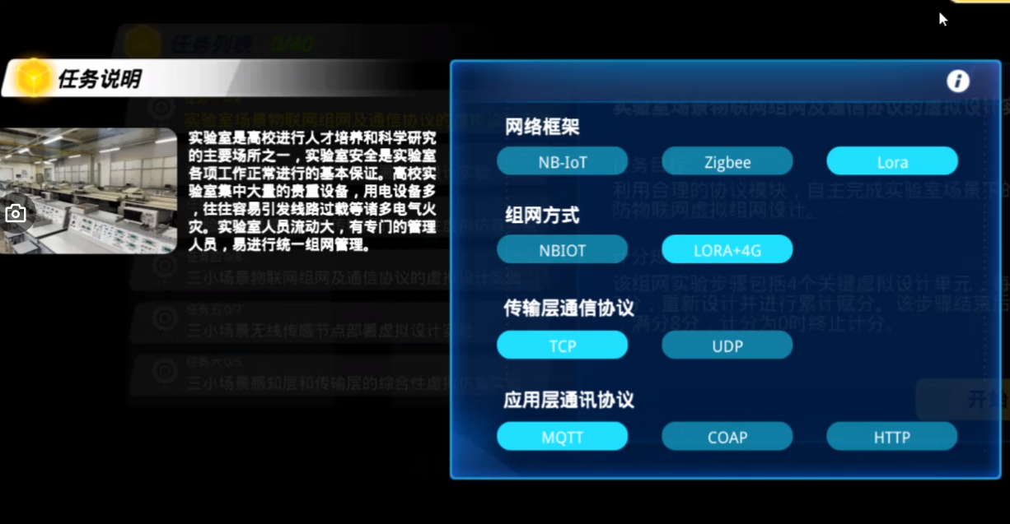
任务二：实验室场景无线传感节点部署虚拟设计实验
首先，组装无线传感器，选择基于LoRa类型的通信模块，组装烟雾传感器、温度传感器、有害气体传感器这三种传感器（具体组装方法在感知层中有解释）。
其次，根据根据传感器的功能，将传感器安装在指定位置，如下图所示。
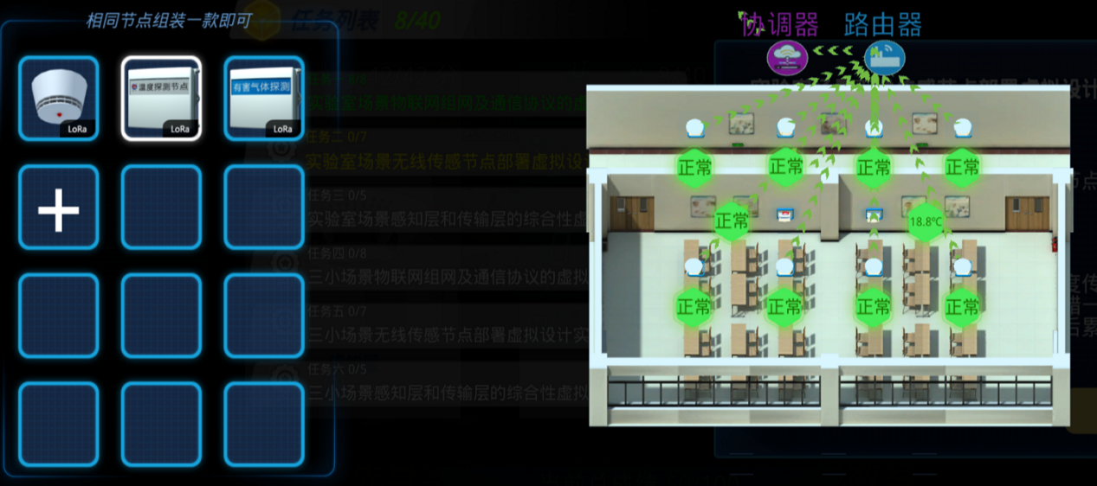
任务三：实验室场景感知层和传输层的综合性虚拟仿真实验
检测已部署的无线传感节点工作状态，若传感器数据异常，云服务器给出相应警告，则考核通过。如图所示。
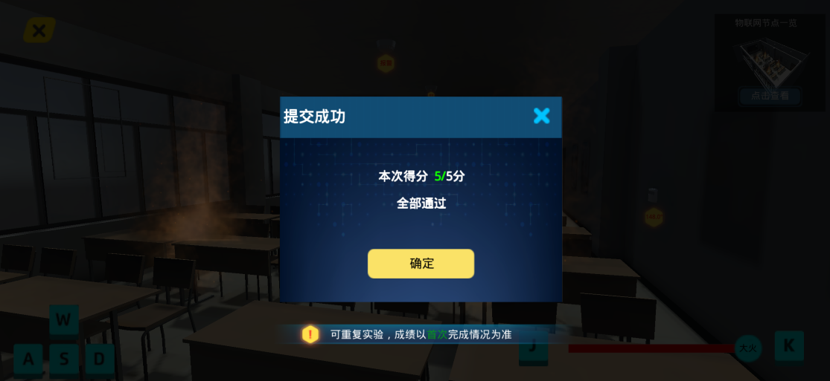
任务四：三小场景物联网组网及通信协议的虚拟设计实验
网络框架与组网方式：
NB-IoT聚焦于低功耗广覆盖（LPWA）物联网（IoT）市场，是一种可在全球范围内广泛应用的新兴技术。其具有覆盖广、连接多、速率低、成本低、功耗低、架构优等特点。并且具有广覆盖、具备支撑连接的能力、更低功耗、更低的模块成本的特点。三小场景即商铺、批发市场和娱乐场所中，用户分散需要部署范围大，覆盖面广。所以选择NB-IoT的网络框架和组网方式。
传输层通信协议：
UDP，用户数据报协议（UDP，User Datagram Protocol）。UDP的特性：它不属于连接型协议，因而具有资源消耗小，处理速度快的优点，采用UDP进行通信时不用建立连接，可以直接向一个IP地址发送数据，但是不能保证对方是否能收到。当对网络通讯质量要求不高的时候，要求网络通讯速度能尽量得快时就选择UDP通信协议。
应用层通信协议：
CoAP(Constrained Application Protocol, 受限应用协议)协议是一种在低功耗低速率的设备上实现物联网通信的应用层协议。三小场景不方便布线和市电供电，而CoAP适用于低功耗受限设备，故采用COAP应用层协议。
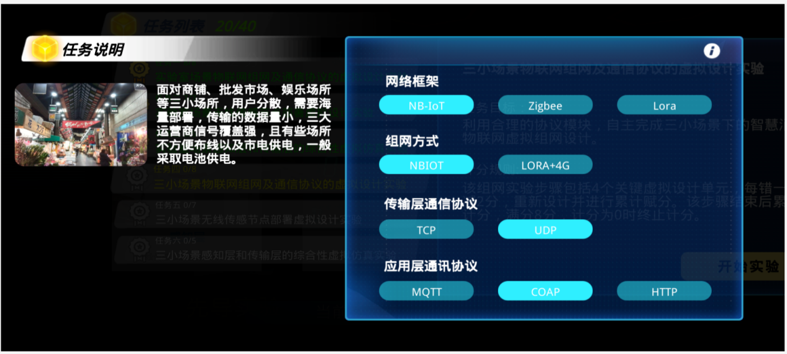
任务五：三小场景无线传感节点部署虚拟设计实验
首先，组装无线传感器，选择基于NB-IoT类型的通信模块，组装烟雾传感器、温度传感器、有害气体传感器这三种传感器（具体组装方法在感知层中有解释）。
其次，根据根据传感器的功能，将传感器安装在指定位置，如下图所示。
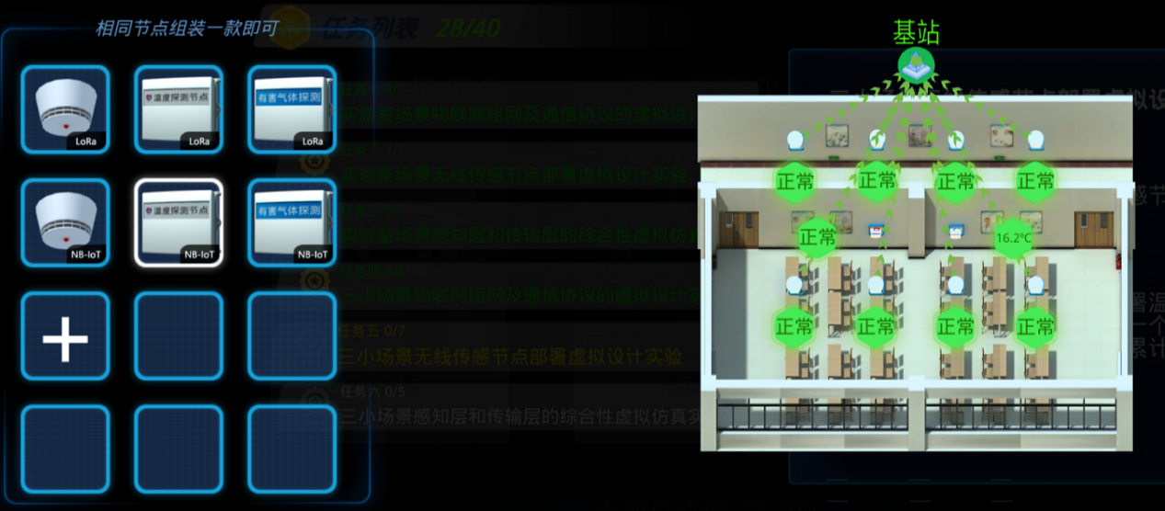
任务六：三小场景感知层和传输层的综合性虚拟仿真实验
验证三小场景智慧消防物联网感知层和传输层在虚拟环境下能否正常工作。分别检测不同类别传感器的工作状态，若传感器数据异常，云服务器给出相应警告，则考核通过。
- 应用层
任务一：智慧消防物联网虚拟电气火灾应急处理实验
通过模拟多种火情（火源位置、蔓延速度等），虚拟验证智慧消防物联网系统应急处理电气火灾的能力。
实验过程如下图所示：
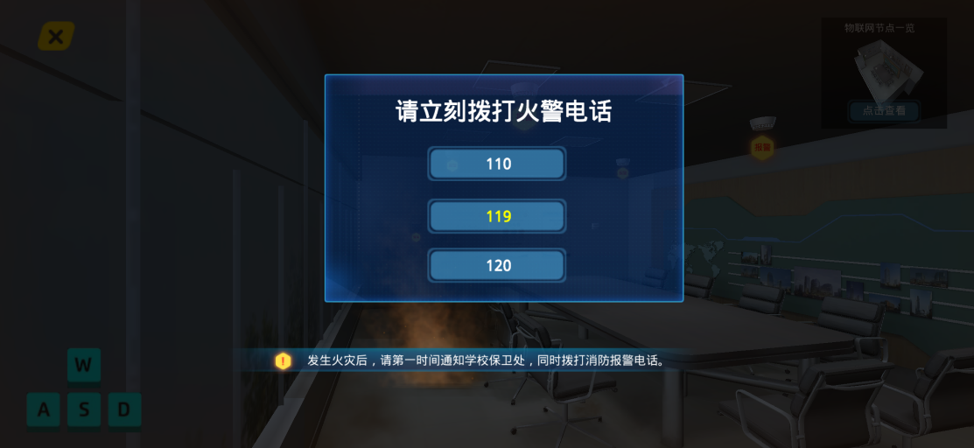
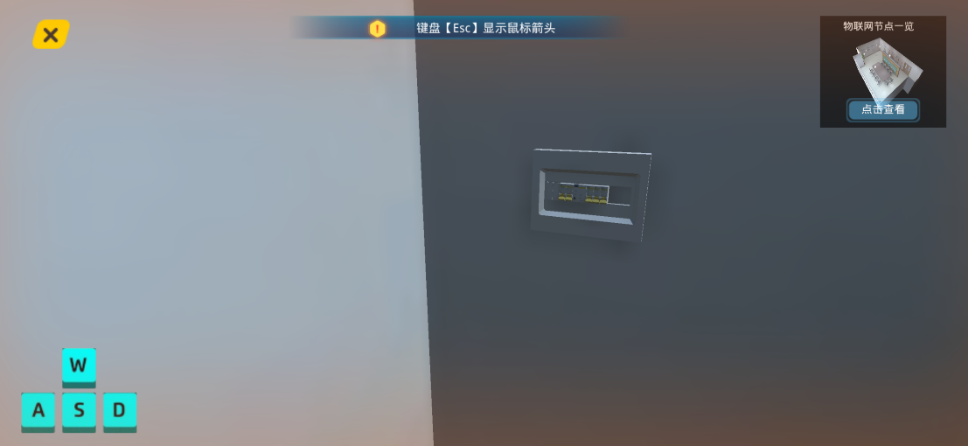
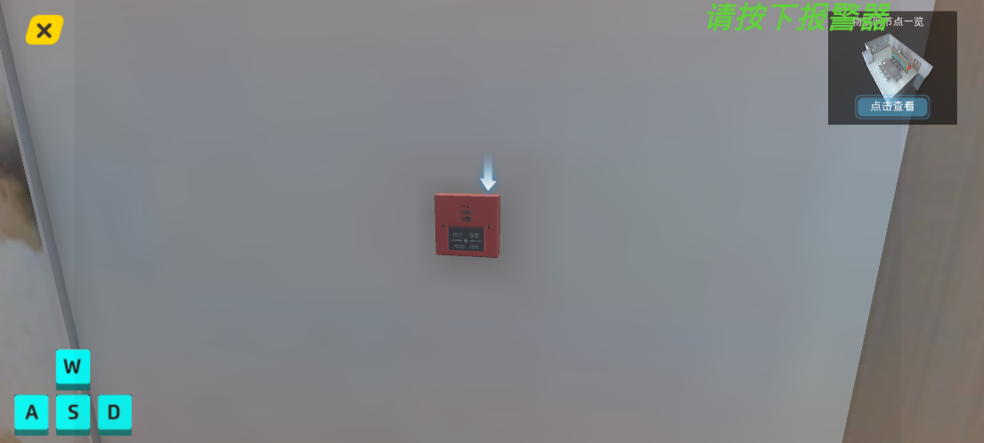
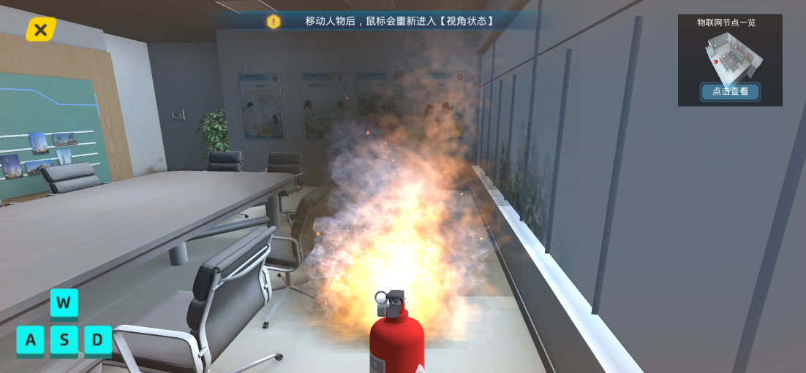

任务二：智能消防物联网虚拟引导逃生实验
通过模拟多种火情（火源位置、蔓延速度等），在智慧消防物联网系统的引导下，成功逃离火灾现场。
实验过程如下图所示：
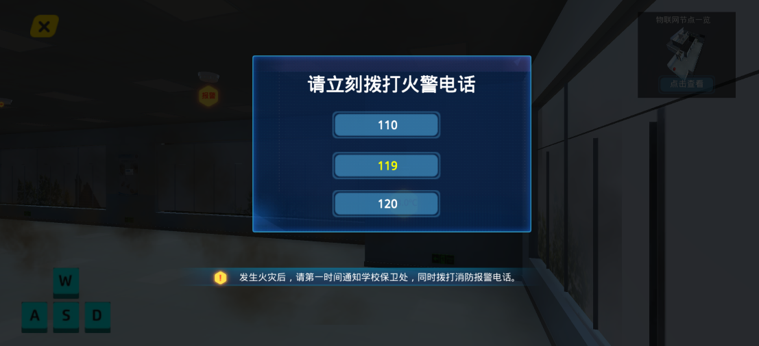
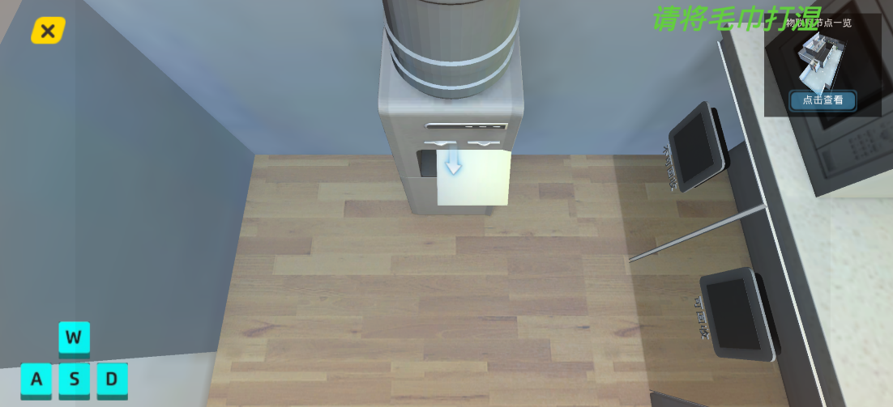
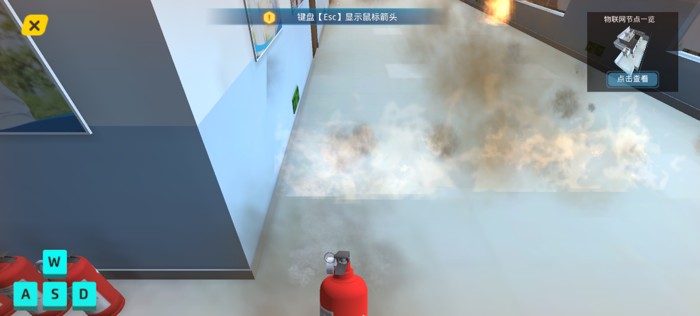
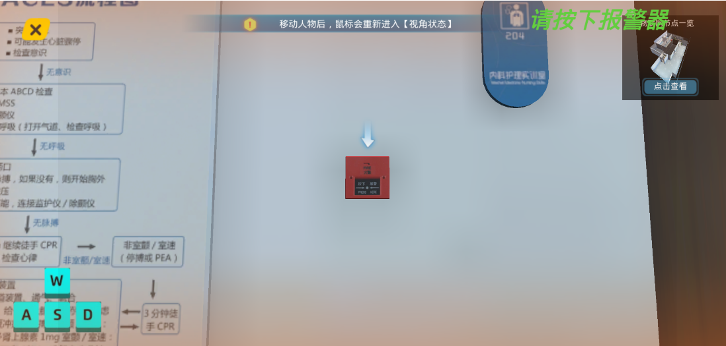
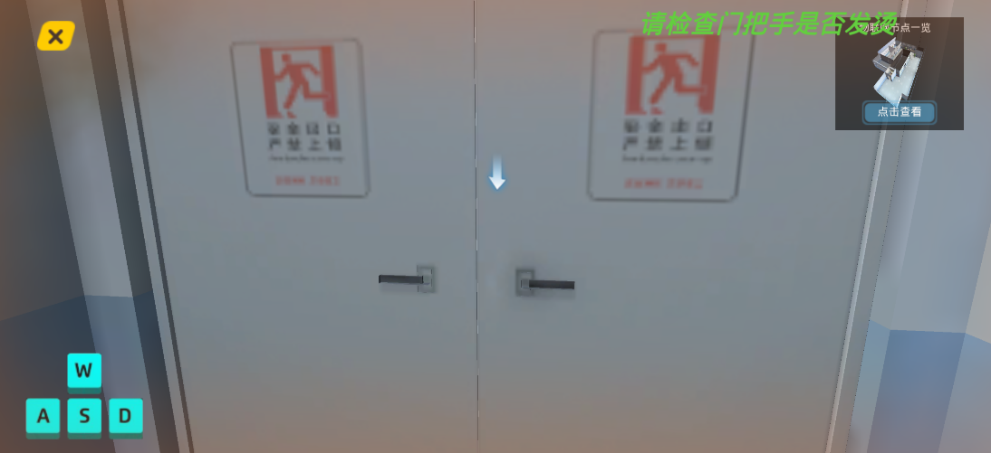
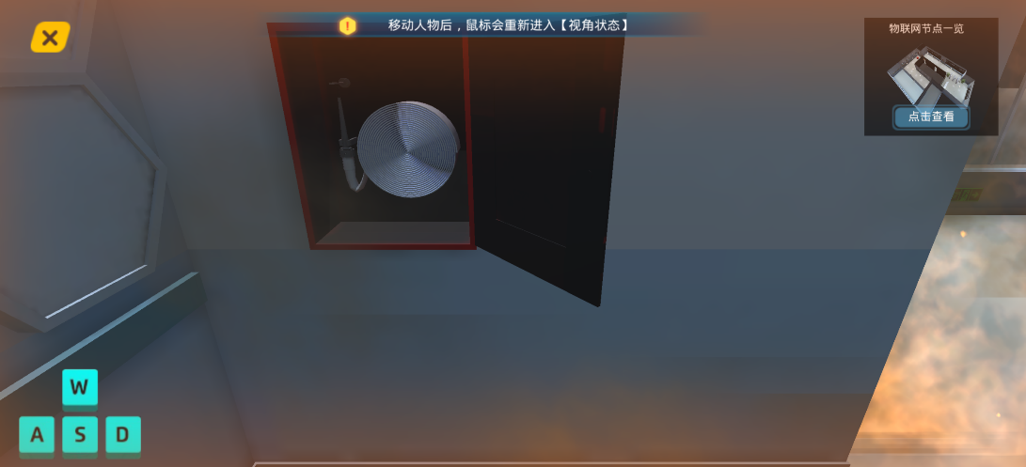
在线教室
在知识图库中学习相关知识。
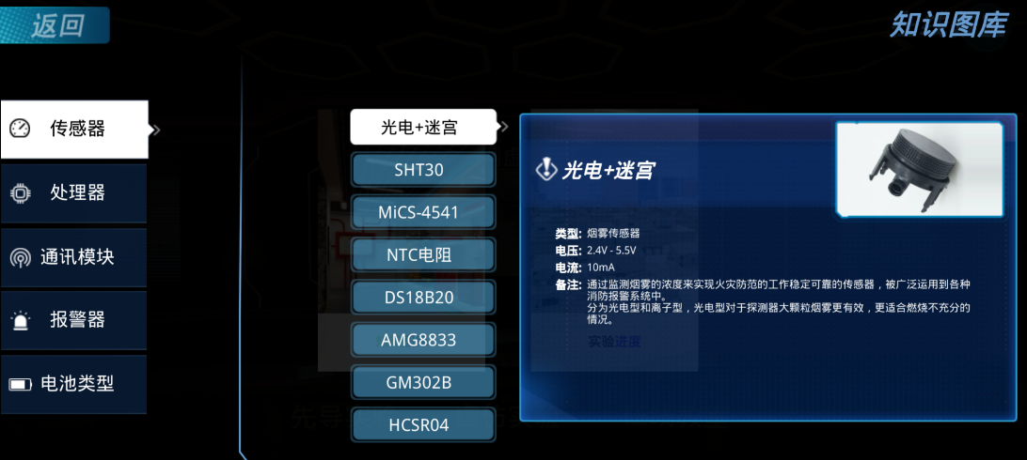
获取全部勋章，实验完成。
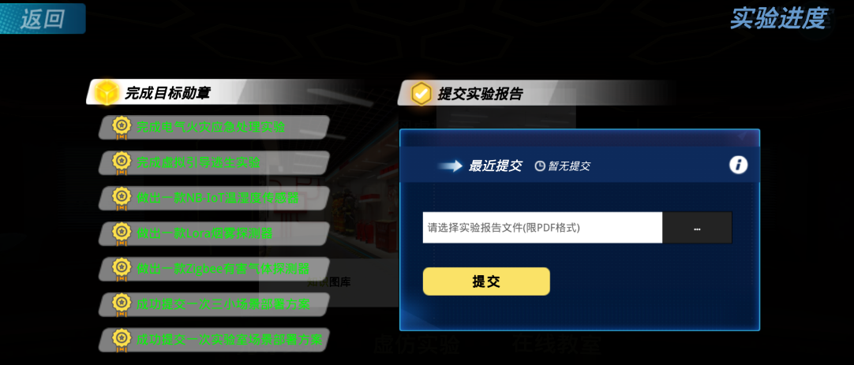
- 感想收获
物联网是一个基于互联网、传统电信网等的信息承载体，它让所有能够被独立寻址的普通物理对象形成互联互通的网络。而智慧消防与物联网结合，搭建虚拟仿真平台，可以模拟组装、布置无线传感器，虚拟演示火灾发生的情况，进而解决如何应对火灾情况，选择最优逃生策略和逃生线路问题。
本次实验中感受到的智慧消防物联网的几点好处：
- 模拟方面：在使用该系统时，参与者可以身临其境地模拟真实火灾场景，从而提高对实际火灾现场应急处理的认知和应对能力。通过模拟火灾场景，参与者可以了解火灾发生时的紧张氛围和处理流程，并能够在安全的环境下进行反应训练，提高应对火灾事故的能力。这对于消防人员、建筑物管理人员以及家庭成员等不同人群都具有很大的意义。
- 教学方面：在使用该系统时，参与者可以学习和实践与物联网相关的技术。通过配置传感器、监控设备等，参与者可以深入了解物联网技术在消防领域的应用，提高对物联网概念和原理的认知和理解。
- 应用方面：在使用该系统时，参与者还可以学习如何进行火灾风险评估和灾害管理。了解如何选择合适的传感器布局，以便及时监测火灾迹象和优化灾害应对方案，从而提高火灾事故的防范和处理能力。这对于消防安全管理人员、物业管理人员都具有很大的意义。

- 拓展思考
问题：分析物联网传感节点的低功耗设计的优化，需要考虑哪些方面，以及相关的解决办法。以智慧消防的传感节点为例，分析可以采用哪些技术。
1. 硬件设计优化
- 低功耗传感器选择：使用低功耗的温度、烟雾、气体等传感器。在消防应用中，气体传感器（如CO、CO₂检测）和温度传感器是常用的。选择具备自动休眠模式的传感器可以在不需要数据采集时大幅减少功耗。
- 低功耗微控制器（MCU）：选择支持低功耗模式的MCU。常见的有ARM Cortex-M系列，如Cortex-M0+等，它们具备多种低功耗模式（如睡眠、深度睡眠等）。
- 电源管理模块（PMU）：使用先进的电源管理技术，如高效的电压调节器和电池管理模块，可以最大限度延长电池寿命。
2. 软件设计优化
- 优化通信协议：物联网节点通常依赖无线通信，使用低功耗无线通信协议，如LoRa、Zigbee 或 NB-IoT，这些协议在保证可靠性的前提下具有非常低的功耗。尤其在智慧消防中，可以通过LoRa等协议实现广覆盖、低功耗的数据传输。
- 数据传输优化：减少数据传输的频率。智慧消防场景中，节点并不需要频繁传输数据，可以设置阈值触发模式，即当某些关键参数（如温度、烟雾浓度）达到某一临界值时才进行数据传输。这样可以大幅减少通信功耗。
- 深度休眠模式（Deep Sleep Mode）：传感节点可以大部分时间处于深度休眠状态，只有在特定时间段或当监测到异常情况（如烟雾浓度超标）时才唤醒系统工作。
3. 功耗管理策略
- 动态功耗调节（DPM）：根据当前任务的需求动态调节各个模块的功耗状态。例如，当传感器测量频率降低时，可以降低处理器的时钟频率，以减少功耗。
- 功耗分区管理：可以将整个传感节点的电路分成多个独立的功耗区域，并根据实际使用需求动态开启和关闭这些区域。例如，当不需要传感时，可以完全关闭传感器模块的电源，而仅保留最基本的通信和控制部分。
4. 能量收集技术（Energy Harvesting）
- 在消防领域，传感节点可能分布广泛且难以定期维护。为了延长设备的续航，可以通过能量收集技术（如太阳能、电磁能、热能等）来为节点供电。虽然单纯依赖能量收集可能不足以完全供电，但可以有效延长电池寿命。
5. 网络架构与分布式计算
- 边缘计算：通过边缘计算，将部分数据处理和分析任务放在传感节点本地执行，减少大规模数据上传服务器的频率。这不仅可以减少通信功耗，还可以提升响应速度。
- 分布式网络设计：通过设计一种分布式的网络拓扑结构，节点之间可以进行协同工作。例如，当某一节点检测到异常数据时，可以唤醒邻近的节点进行确认，而不是全部节点频繁采集数据。
6. 灵活的报警机制
- 智慧消防节点的报警机制也可以设计得更加灵活。例如，设置多级别的报警机制，只有在数据达到某个危险水平时才发送紧急信号，而不是每次监测到轻微变化就触发通信，减少不必要的功耗。
综合技术应用
在智慧消防系统中，这些低功耗设计策略可以综合应用。传感节点会主要负责监测烟雾、气体、温度等危险指标，并通过低功耗的通信方式（如LoRa）将数据发送至中央系统或邻近节点。通过分布式的报警机制、优化的数据传输方式和动态电源管理技术，智慧消防系统能够在保障可靠性和响应速度的前提下大大降低功耗，延长系统的使用寿命。

